**模块二 家畜繁殖**

**项目四 妊娠与分娩**

**任务4 分娩与助产**

五、决定分娩过程的因素

（一）产力

是指将胎儿从子宫中排出体外的力量，包括子宫肌的阵缩力和腹肌、膈肌 收缩的努责力。

（二）产道

是胎儿由子宫排出体外时的必经通道，包括软产道（子宫颈、阴道、尿生 殖前庭、阴门）和硬产道（骨盆）。其中骨盆的宽窄是决定胎儿是否正常分娩的主要因素。

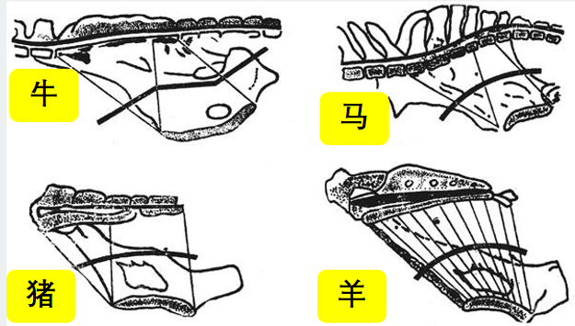 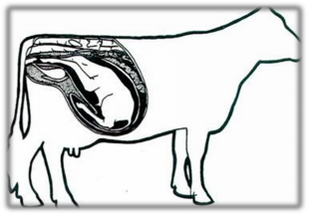

图1 各种动物的骨盆轴 图2 正生、上位

（三）胎向、胎位和胎势

1.胎向。指胎儿纵轴与母体纵轴的关系，有纵向、竖向和横向之分。胎儿纵轴与母 体纵轴平行称纵向；上下垂直的称竖向；水平垂直的称横向。正常的胎向为纵向。

2.胎位。指胎儿的背部与母体背部的关系。胎位有上位、下位和侧位之分。上位：胎儿背部朝向母体背部，胎儿伏卧在子宫内。下位：胎儿背部朝向母体的下腹部，胎儿仰卧在子宫内。侧位：胎儿的背部朝向母体的腹部侧壁。有左侧位和右侧位之分。

3.胎势。指胎儿本身各部分之间的关系。分娩前胎儿在子宫内的方向总是纵向，体 躯卷曲，四肢弯曲，头部向胸部贴靠。在妊娠后期，马的胎儿多是纵向，下位；牛、羊的 胎儿是纵向，侧位；猪多为上位。分娩时，胎儿多是纵向，头部前置(正生)，牛、羊双 胎时，多是一个正生，一个倒生(头部后置)。猪正、倒生交替产出。